Баталина: Законопроект о повышении пенсий малообеспеченным пенсионерам поддержали все регионы
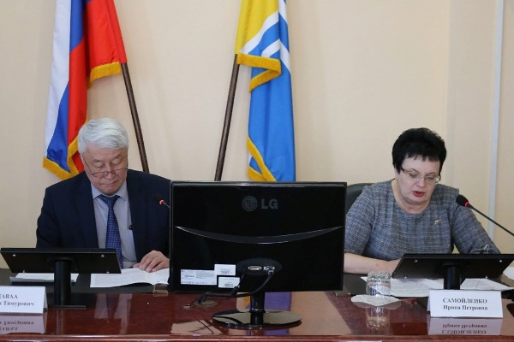
Депутаты Государственной Думы приняли в первом чтении внесенный Правительством РФ законопроект о доплатах малообеспеченным пенсионерам сверх прожиточного минимума. На необходимость принятия таких мер указал Президент России Владимир Путин в своем Послании Федеральному Собранию
По словам первого заместителя секретаря Генсовета «Единой России», поддержанный парламентариями законопроект отвечает приоритетному направлению деятельности государства – повышению качества жизни пенсионеров.
«Послания Президента, его поручения должны не просто выполняться по букве закона, но и, главное, отвечать поставленной Президентом задаче. А это поддержка достойного уровня жизни пожилых граждан, рост их доходов», - заявила Баталина.
Напомним, в Туве депутаты Верховного Хурала (парламента) Республики Тыва единогласно поддержали данный законопроект на внеочередной сессии парламента республики 7 марта. Как отметила вице-спикер парламента Ирина Самойленко: «Поручение Президента и ключевая задача системы пенсионного обеспечения – повысить уровень благосостояния пожилых людей, обеспечить рост их доходов. Федеральный законопроект определяет, что индексация пенсий и единовременных денежных выплат не будут уменьшать размер социальных доплат. Одновременно законопроект предусматривает осуществление доплаты с 1 января 2019 года сумм, которые не были получены неработающими пенсионерами в этом году в связи с определением размера социальной доплаты к пенсии исходя из размеров пенсии и ЕДВ с учетом их индексаций, проведенных в 2019 году».

